9 мая в х. Бунако-Соколовец было возложение венка на Братскую могилу. В возложении участвовали юнармейцы .

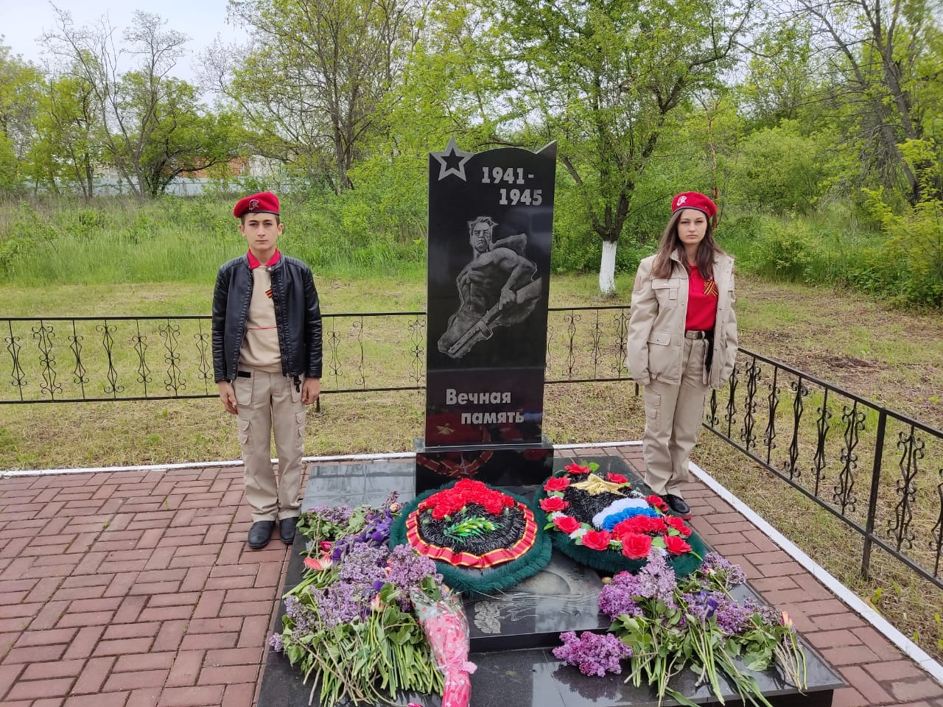

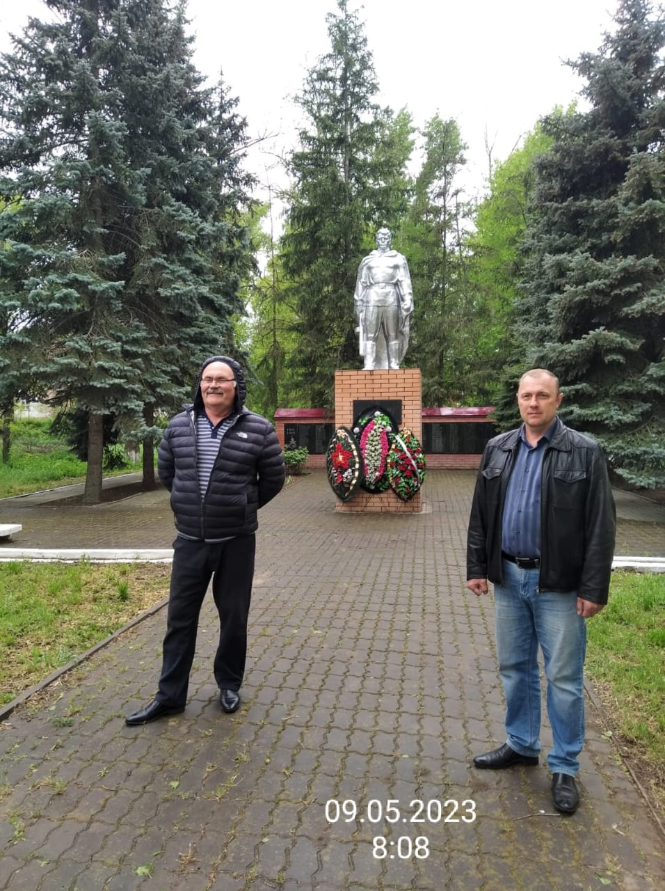
В сл.Аграфеновка 9 мая было возложение венка на Братскую могилу ул.Просвещения.
Дата изготовления памятника 1970
Количество захороненных : 128 военнослужащих ВОВ
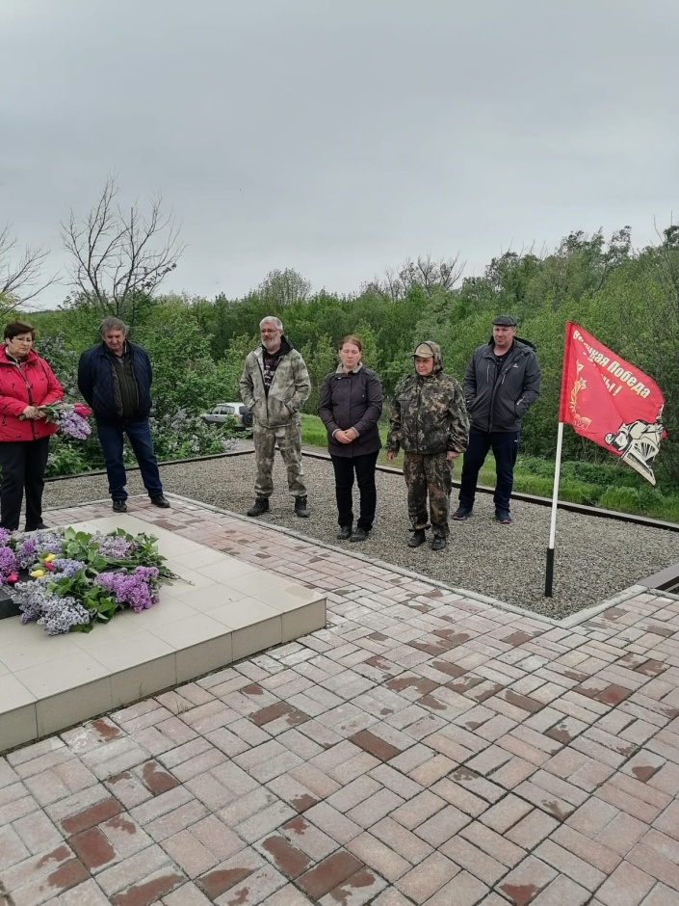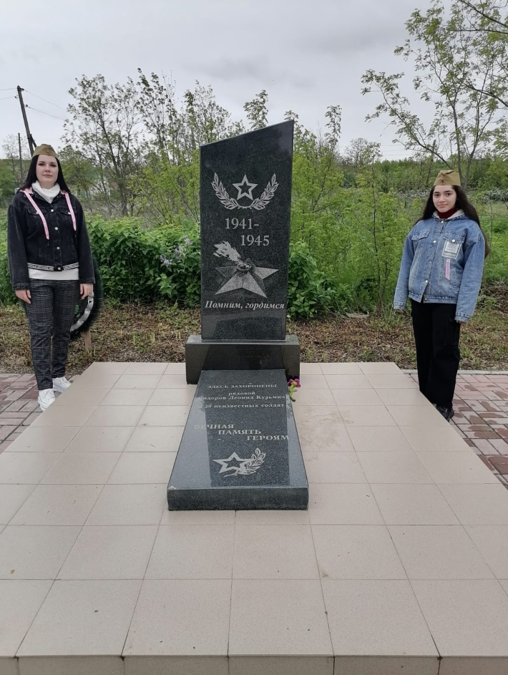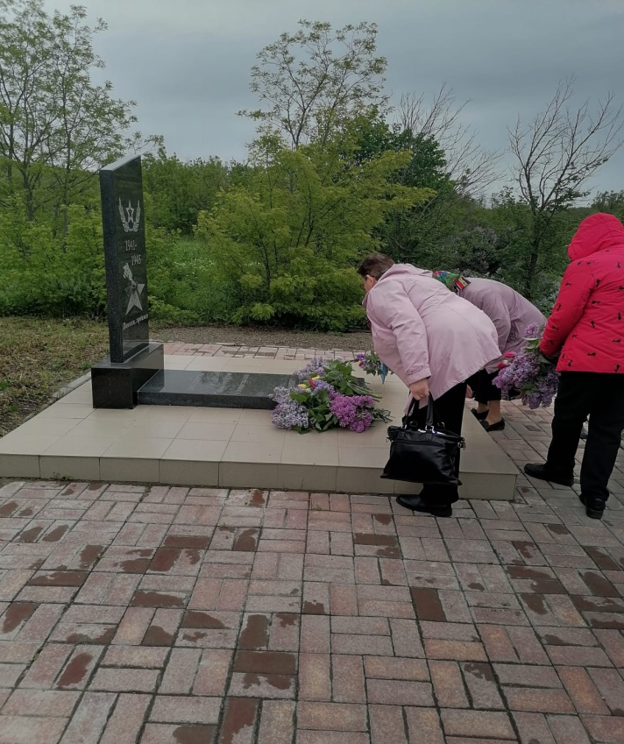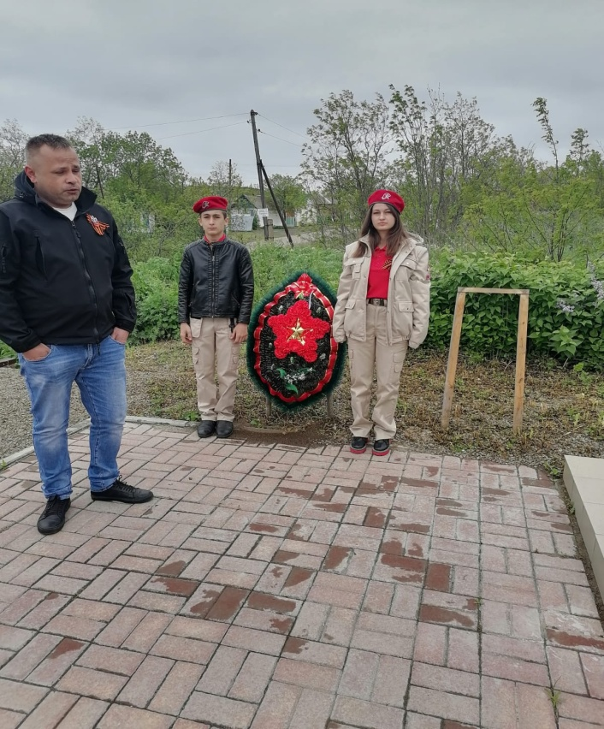
В х.Атамано-Власовка 9 мая в 10:00 было возложение венка на Братскую
могилу, в возложении участвовали местные жители и юнармейцы.

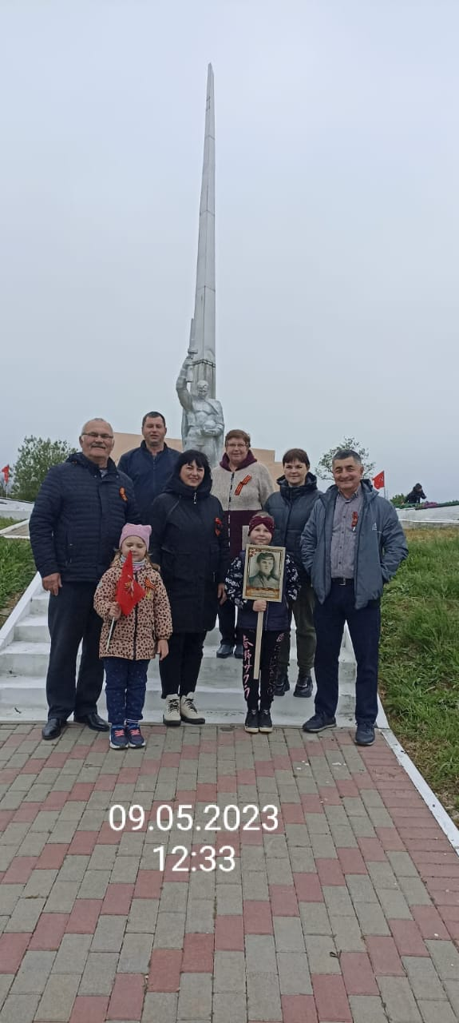
В сл.Барило-Крепинская прошло возложение венка к Братской могиле по ул.Красноармейская 2Б.
Дата создания памятника :1977 год.
Количество захороненных : 301 военнослужащий ВОВ

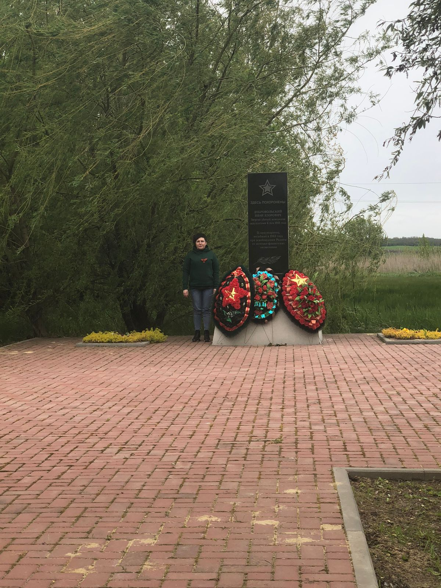
В с.Плато-Ивановка 9 мая произошло возложение венка к Братской могиле по ул.Чапаева,2А.
Дата создания памятника : 1965 год.
Количество захороненных: 21 военнослужащий ВОВ.

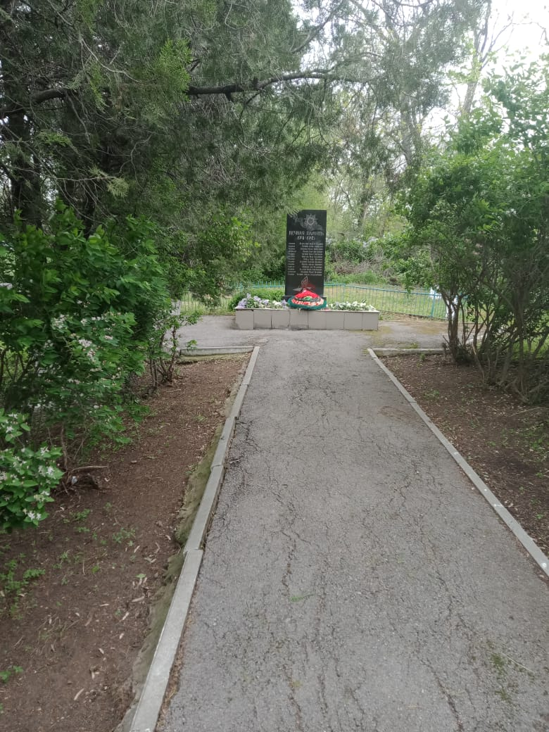
В сл.Барило-Крепинская было возложение венка на братскую могилу по ул.Гончарова д. 17А.
Дата создания памятника : 1954 год.
Количество захороненных: 94 военнослужащих ВОВ.

